II этап областной предметной олимпиады
учащихся основной школы (5 – 8 классов) "Юниор-2015"
по ИСТОРИИ 6 класс

Район |  | Фамилия
Населенный пункт |  | Имя
Школа Класс |  | Отчество
ИТОГОВЫЙ БАЛЛ: |  | РЕЙТИНГ:

Время выполнения работы – 1 час 30 мин.
Все ответы заносятся в таблицу ответов.
Максимальный балл – 100 баллов.

Задания в тестовой форме, по 4 балла за каждое верно выполненное задание, максимально – 40 баллов:
Задание 1. Титул, который принял варяжский князь Аскольд, став правителем Киева, назывался
А) хан Б) хакан В) царь Г) император
Задание 2. Гавань Константинополя замыкалась от врагов огромным/ огромной
А) валом Б) стеной В) рвом Г) цепью
Задание 3. Город Юрьев в Прибалтике построил и назвал своим данным при крещении христианским именем князь
А) Рюрик Б) Олег Вещий В) Ярослав Мудрый Г) Юрий Долгорукий
Задание 4. Расположите в хронологической последовательности следующие события. Запишите ответ в виде последовательности букв, обозначающих выбранные элементы:
А) присоединение Твери к Москве
Б) Судебник Ивана III
В) конец ордынского вдадычества над Русью
Г) правление Гедимина в Великом княжестве Литовском.
Задание 5. Прочтите отрывок из поэмы К. Симонова "Ледовое побоище", узнайте князя, о котором идёт речь, и назовите век, в котором жил этот князь.
Был жилист князь и твёрд как камень,
Но неширок и ростом мал,
Не верилось, что он руками
Подковы конские ломал. ...
Сидел, нахохлившись, высоко
В огромном боевом седле,
Как маленький, но сильный сокол,
Сложивший крылья на скале.
А) ХII Б) ХIII В)ХIV Г) ХV
Задание 6. Установите соответствие между именами полководцев и событиями, в которых они принимали участие: к каждому элементу первого столбца подберите соответствующий элемент из второго столбца. По 1-му баллу за каждое верное соотвествие, максимально – 4 балла.
ПОЛКОВОДЦЫ |  | СОБЫТИЯ
А) Батый  Б) Даниил Галицкий  В) Юрий Всеволодович  Г) Изяслав Ярославич |  | 1) битва на реке Альте  2) осада Козельска  3) битва на реке Калке  4) битва на реке Сить
Задание 7. Сравните позиции Москвы и Твери в борьбе за объединение русских земель. Выберите и запишите в первую колонку буквы, обозначающие черты сходства, а во вторую – буквы, обозначающие черты различия.
А) на княжеском престоле находились потомки Рюрика
Б) поддержка князя митрополитом
В) разорение княжества в первой половине XIV в. в результате подавления мощного антиордынского восстания
Г) расположение на торговых путях.

- Черты сходства | - Черты различия

Задание 8. Верны ли следующие утверждения? Буквы, обозначающие верные суждения, внесите в таблицу ответов. По 2 балла за каждый правильный ответ, максимально – 4 балла.
А) "Калитой" на Руси называли кошель с деньгами, который для бережения носили на шее под рубахой.
Б) В правление Ивана Калиты в Москве свирепствовала чума, которая унесла всех его детей и внуков.
В) Ордынская царевна Кончака, стала московской княгиней.
Г) Дмитрий Донской дожил до глубокой старости.
Д) На месте погибшей Византии сложилась воинственная Османская империя, возникшая одновременно с Золотой Ордой.

Задание 9. Установите соответствие между событиями и именами московских князей, правившими в период, когда произошли эти события: к каждому элементу первого столбца подберите соответствующий элемент из второго столбца. По 1 баллу за каждое правильное соответствие, максимально – 4 балла.

СОБЫТИЯ |  | ИМЕНА КНЯЗЕЙ
А) набег Едигея на Русь  Б) "стояние" на реке Угре  В) Московская усобица  Г) битва на реке Воже |  | 1) Василий II  2) Дмитрий Донской  3) Иван III  4) Василий I
Задание 10. Рассмотрите схему и укажите недостающий элемент. Впишите это слово в бланк ответов.
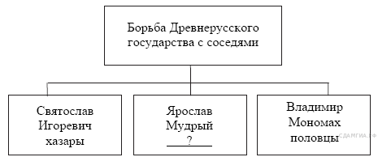
Задания с развёрнутым ответом, по 12 баллов за каждое верно выполненное задание, максимально – 60 баллов:
Задание 11. Прочтите отрывок из сочинения историка ХIХ века и заполните пробелы. По 2 балла за каждый правильный ответ, максимально – 12 баллов.
"Хочу властвовать в ...1... , как властвую в Москве, – сказал великий князь, – в нём не должно быть ни ...2... , ни ...3... , а будет только моя государева воля". После многих переговоров граждане согласились и присягнули ...4... как своему полному властному государю. Вечевой ...5... и престарелая ...6... были отправлены в Москву. Однако волнения горожан после того долго не прекращались, потому что граждане не могли скоро забыть о своей прежней вольности.

Задание 12. Нерадивому ученику поручили подготовить сообщение об Александре Невском. В его рассказе оказались три ошибки. Найдите и исправьте их. По 2 балла за каждую верно указанную ошибку и её исправление, максимально – 12 баллов.
Александр Всеволодович, прозванный Невским, стал новгородским князем в 16 лет. Новгородцы любили своего юного князя за то, что в нём счастливо сочетались такие разные качества – храбрость и осмотрительность. С первых дней своего правления князь стал спешно готовить город к защите от неприятелей. Шведские суда вошли уже в устье Невы. Князь со своей дружиной поджидал их у острова Вороний Камень. Александр сам сразился со шведским военачальником и тяжело ранил его. Враги понесли тяжёлые потери. Больше уже никто не осмеливался нападать на новгородские земли. Александр Невский зорко охранял северо-западные рубежи Руси.
Задание 13. Рассмотрите карту-схему и выполните задания. По 2 балла за каждый правильный ответ, максимально – 12 баллов.
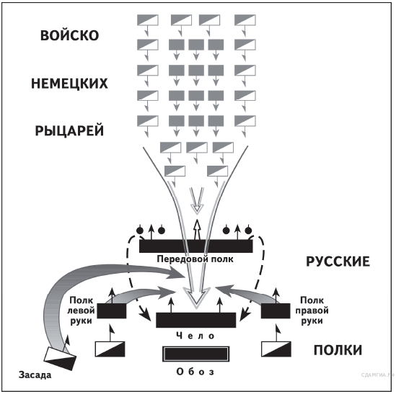
- Укажите место, где состоялась представленная здесь битва.
- Как назывался орден этих немецких рыцарей?
- Прочтите строки К. Симонова и вставьте пропущенное название ещё одного города, приславшего свою дружину на подмогу русским полкам.
Неслись, показывая удаль,
Дружины на конях своих;
Переяславль, Владимир, ...........
Прислали на подмогу их.
- Какое событие недавно пережили русские земли, пославшие на подмогу свои дружины?
- Рассмотрите на карте-схеме боевой порядок русских полков и определите понятие "чело".
- Как называли русские летописцы изображённую здесь форму построения войск противника?

Задание 14, с региональным компонентом. Прочитайте текст, ответьте на вопросы и заполните таблицу, выбрав ответы из приведенного списка. Ответ по таблице запишите в бланк ответов в виде последовательности букв. По 2 балла за каждый правильный ответ по таблице и по 3 балла за полный и правильный ответ на каждый вопрос, максимально – 12 баллов.
После Мамаева побоища новый правитель Золотой Орды Тохтамыш собрал большие силы ордынцев и двинулся на Москву. Узнав об этом, великий князь Дмитрий Иванович отправился собирать войска в северные волжские города. Но большинство русских князей не поддержали его в борьбе с Тохтамышем, так как этот хан, в отличие от Мамая, был потомком Чингисхана. Тохтамыш подошёл к Москве, обманом захватил город и взял в заложники сына Дмитрия Ивановича, будущего великого князя Василия I. Русские земли были вынуждены возобновить выплату дани Орде. Впоследствии Тохтамыш захватил власть в Тюменском ханстве, но удержать её надолго не сумел. Устюжский летописный свод под 6914 годом содержит любопытное известие: "Тое же зимы царь Женибек уби Тактамыша в Сибирскои земли близ Тюмени, а сам седе на Орде".
Событие | Год | Место
Начало правления Тохтамыша в Тюменском ханстве | 1396 | 1 (столица)
2 | 1380 | река Непрядва
Гибель хана Тохтамыша | 3 | Тюменское ханство

А) Чимги-Тура
Б) Тобольск
В) Куликовская битва
Г) 1406
Д) 1480
Е) разгром половцев.

Вопросы:
- Кто такой Чингисхан?
- Почему Тохтамыш не смог удержать власть в Тюменском ханстве?

Задание 15. Рассмотрите изображение, ответьте на вопросы и выполните задания. По 3 балла за каждый правильный ответ, максимально – 12 баллов.

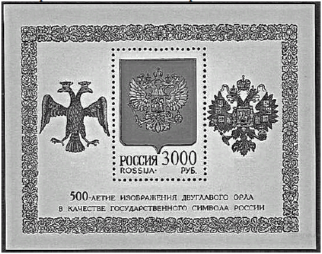
- При каком правителе произошло событие, юбилею которого посвящена данная почтовая марка?
- Когда (с точностью до десятилетия) была выпущена эта марка?
- Какие династии связал герб России, принятый боее 500 лет назад?
- Укажите не менее трёх отличий современного герба России от герба 500-летней давности.

